

Beste begeleider,

Fijn dat u zich heeft opgegeven als begeleider voor het bezoek aan Museum Warsenhoeck, onderdeel van het project Langs de Limes dat gaat over de Romeinse tijd in Nederland. Hieronder vindt u alle informatie die u nodig heeft om het project tot een succes te maken.

Achtergrondinformatie
De leerlingen leren in dit project over de Limes: de grens van het Romeinse Rijk die dwars door de provincie Utrecht loopt. In de voorbereidende lessen hebben de leerlingen geleerd over de Romeinse tijd in Nederland. Hoe zag de Limes eruit en wat is er nu nog zichtbaar is van de gewoontes en voorwerpen van de Romeinen in Nederland? Tijdens de les in Museum Warsenhoeck leren leerlingen over het werk van archeologen. Ze gaan in groepjes ook zelf aan de slag met archeologie.

Wat wordt er van u verwacht tijdens het bezoek?
De klas wordt ontvangen door een museummedewerker en wordt in 4 groepen verdeeld. U blijft tijdens de museumles bij een van de opdrachten en helpt de kinderen met de uitvoering. De opdracht kunt u alvast lezen op: https://kunstcentraal.nl/projecten/langs-de-limes-nieuwegein/museum/ onder het kopje ‘Voorbereiding’. Het bezoek duurt 75 minuten. De begeleiders zijn verantwoordelijk voor de orde en het is fijn als u actief mee doet, dat werkt stimulerend naar de leerlingen. Het is hinderlijk als ouders met hun telefoon in de weer zijn of praten tijdens de klassikale uitleg.

Door de leerkracht in te vullen:
Begeleiding bezoek Museum Warsenhoeck

Waarheen: Geinoord 11, 3432 PE, Nieuwegein
Wanneer:
Tijd:
Waar verzamelen:
Bereikbaarheid en parkeren: LET OP: in verband met werkzaamheden is het museum moeilijker bereikbaar.
- Met de fiets: toegang via de noordelijke ingang van het Natuurkwartier ter hoogte van het fietspad van de Vlietwal onder de Zuidstedeweg door naar kasteel Oudegein.
- Auto parkeren: Tussen Lepelaar 8 – 10 is een parkeergedeelte en dat is vrij parkeren, maar vaak bezet. Op de Meerkoetsingel is het betaald parkeren van maandag t/m vrijdag van 9 – 17 uur. Museum is toegankelijk via de voetgangersbrug over de Doorslag.
- De auto parkeren kan ook aan het einde van de Vlietwal. De parkeermeter staat op de Zavelwal. Het museum is toegankelijk via de noordelijke ingang van het Natuurkwartier ter hoogte van het fietspad van de Vlietwal onder de Zuidstedeweg door naar kasteel Oudegein.
.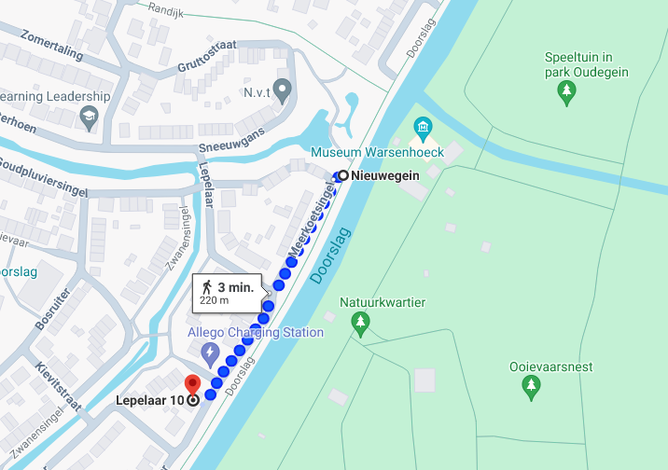 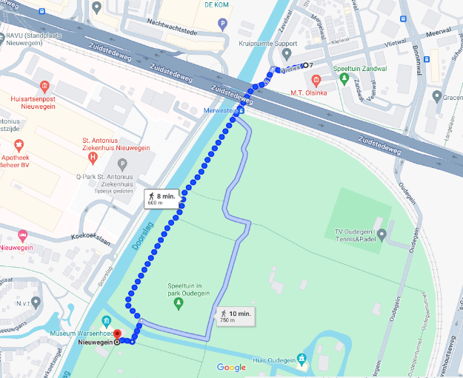
Lopen vanaf Lepelaar & Meerkoetsingel Lopen en fietsen vanaf Vlietwal

